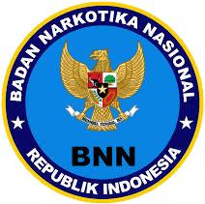**BADAN NARKOTIKA NASIONAL REPUBLIK INDONESIA**

**KOTA PEKANBARU**

**JL.Tengku Zaenal Abidin NO.7 Pekanbaru**

**Telepon (076)8499110**

**Faxsimili (0761)849148**

**Email :** [**bnnkota_pekanbaru@yahoo.co.id**](mailto:bnnkota_pekanbaru@yahoo.co.id) **Website :** [**www.bnn.go.id**](http://www.bnn.go.id)